Hibernate

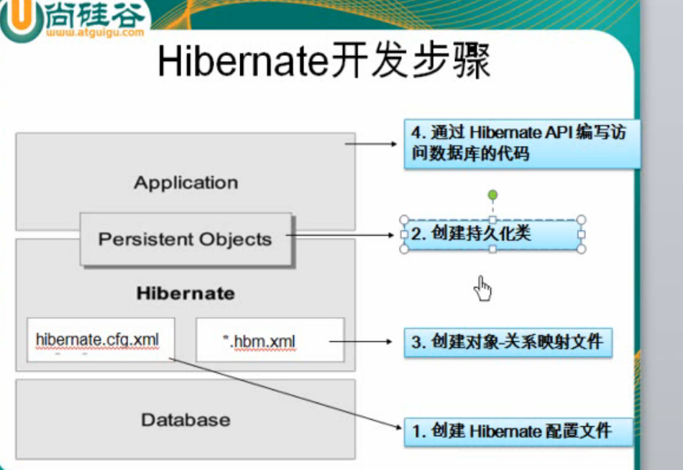

## 1 xml

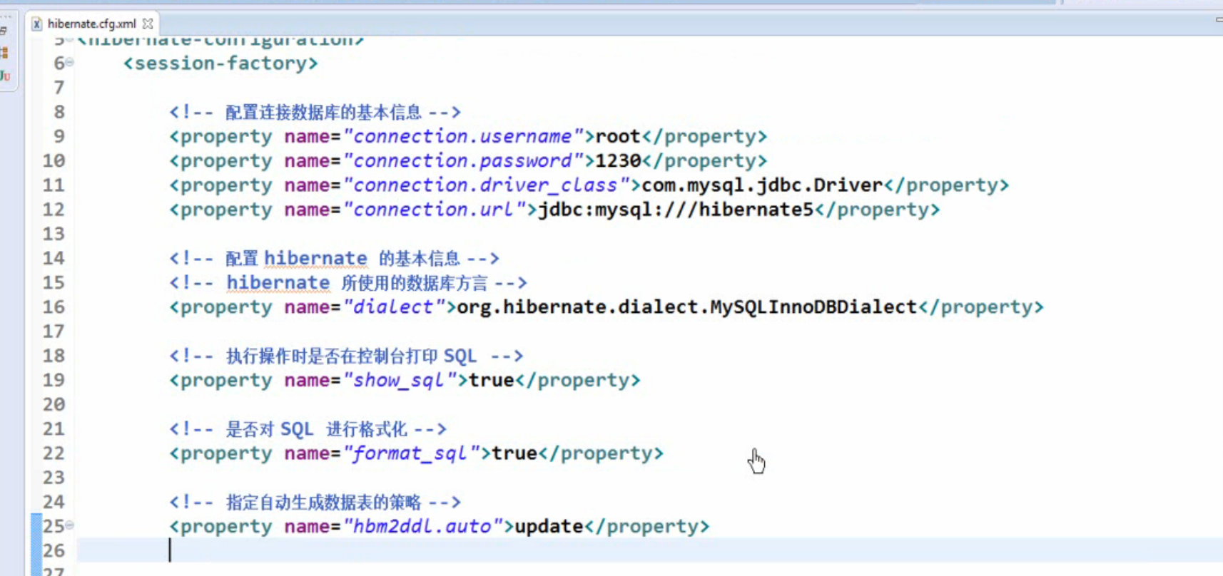

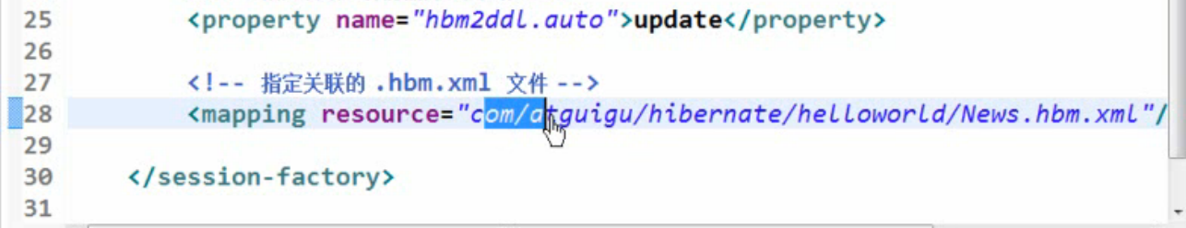

1 hbm2ddl.auto 属性：

1 create ： 每次先truncate原来的表，再创建，再插入数据

2 create-drop ： 相当于临时表，SessionFactory关闭，则drop表

3 update：

如果表不存在，则创建表

如果表存在，则核对表结构，如果表结构不同，则修改表结构，但原来的数据不会被删除。

4 validate

如果表结构不存在或表结构不同，则抛出异常。

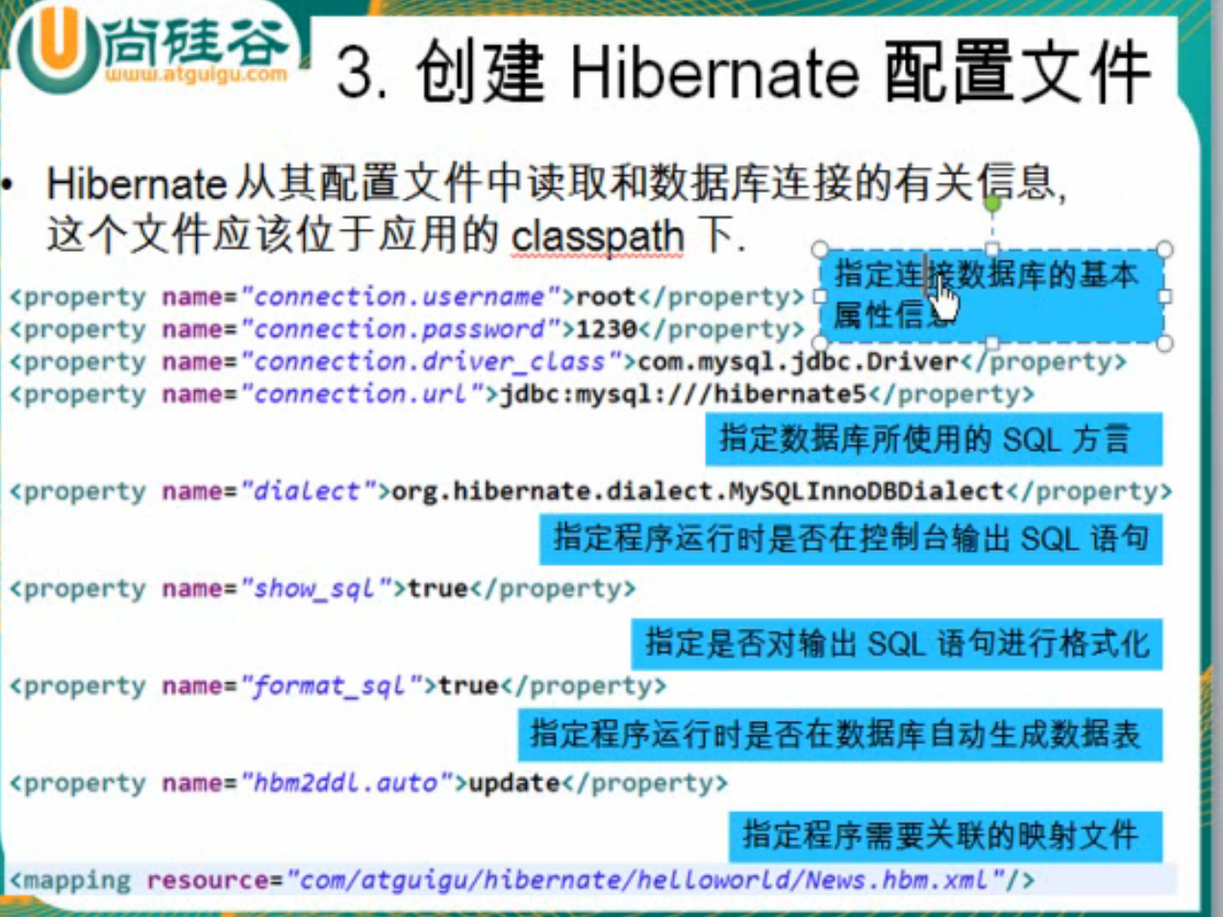

## 2 java bean

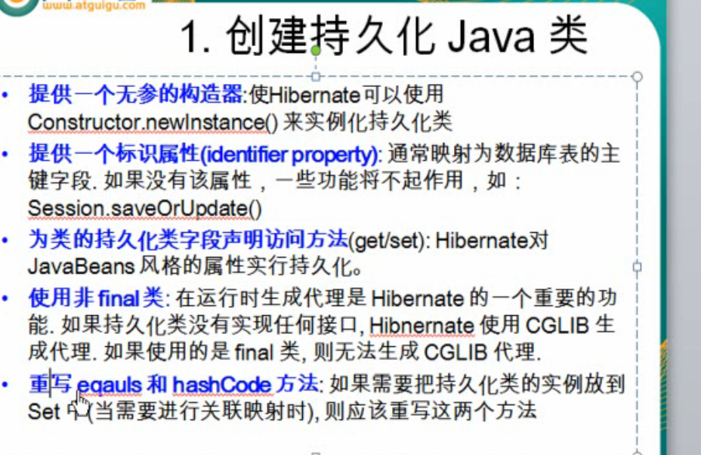

## 3 对象关系映射文件

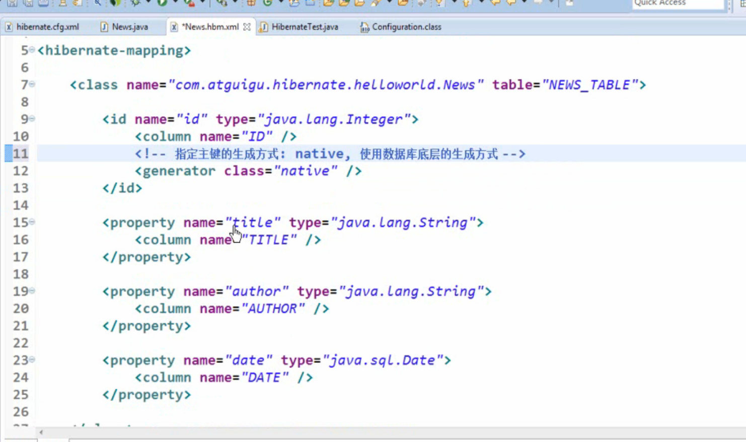

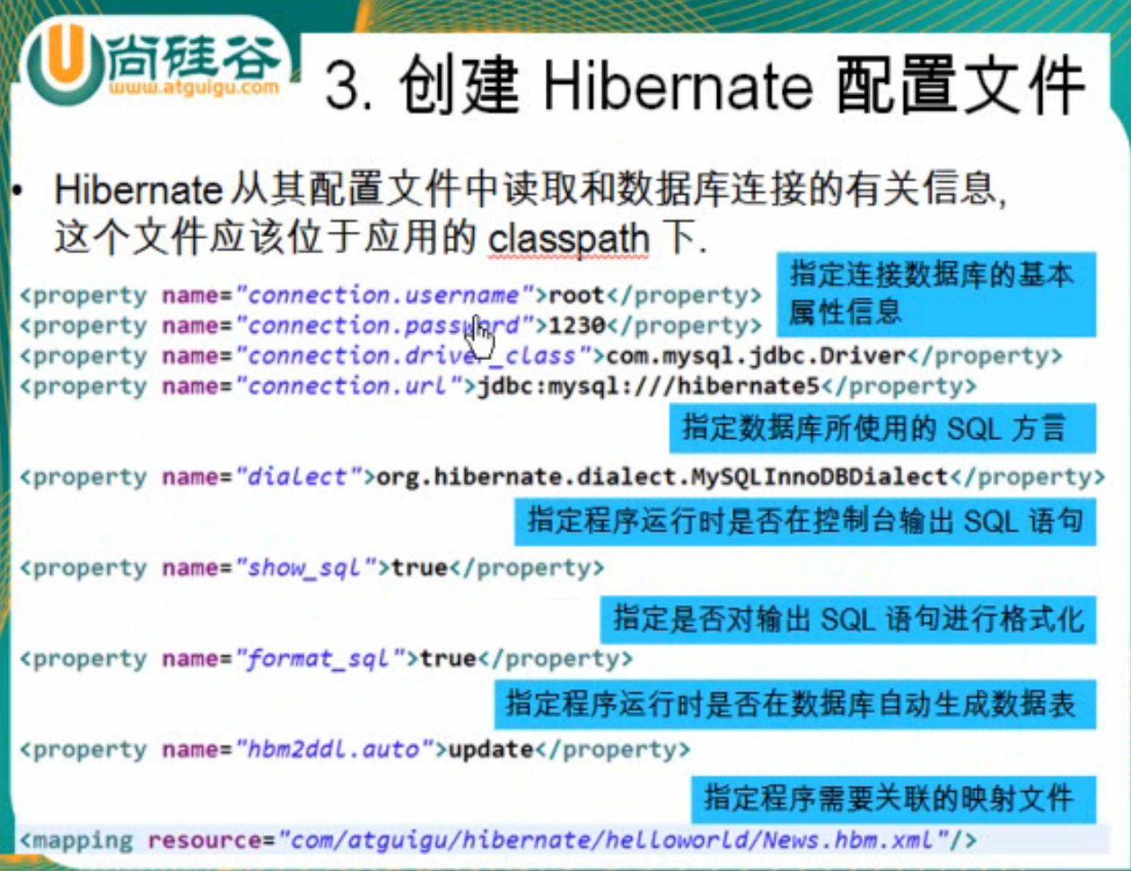

## 4 执行类

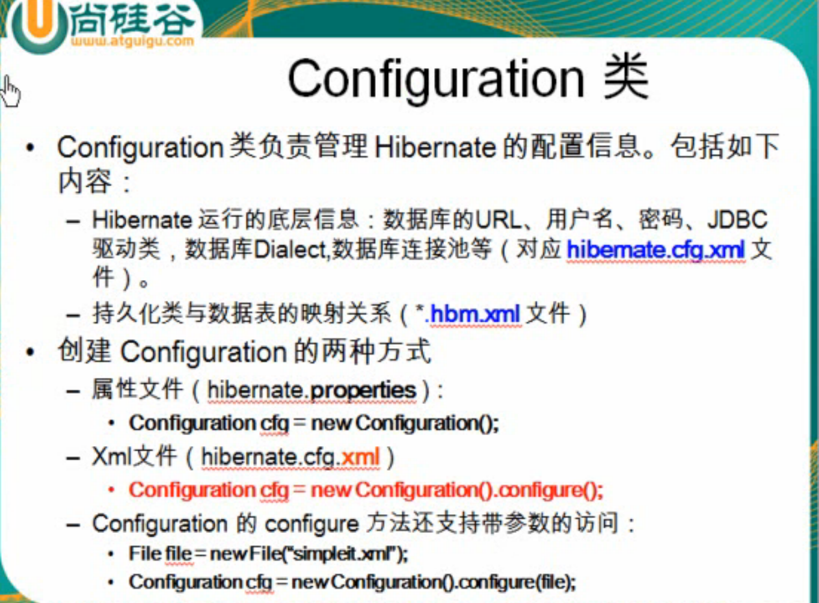

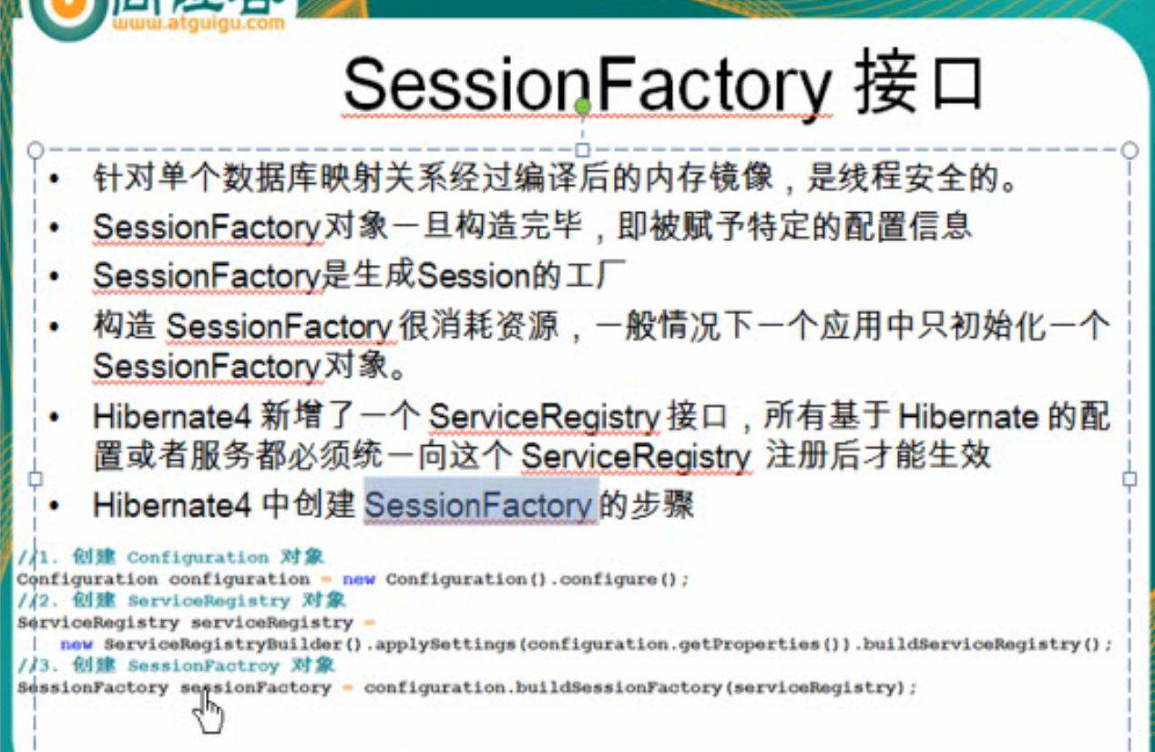

### Session接口

核心接口

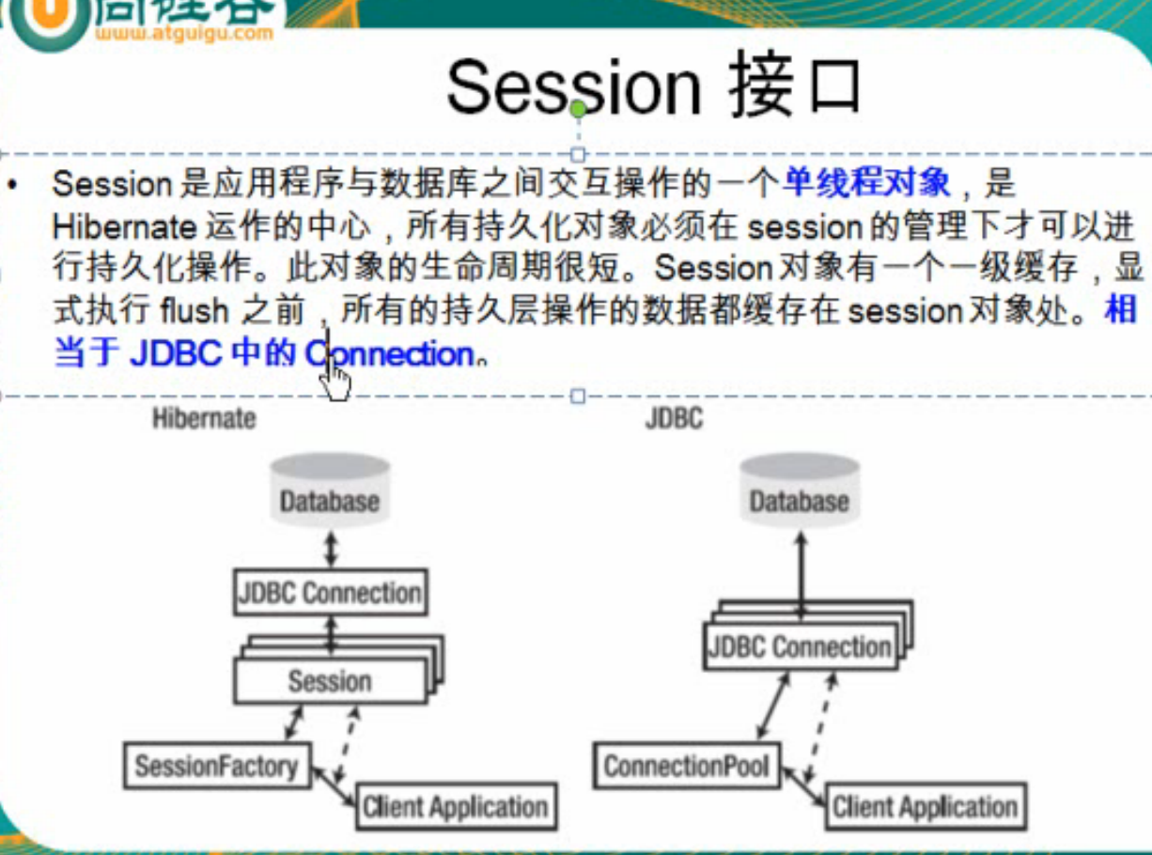

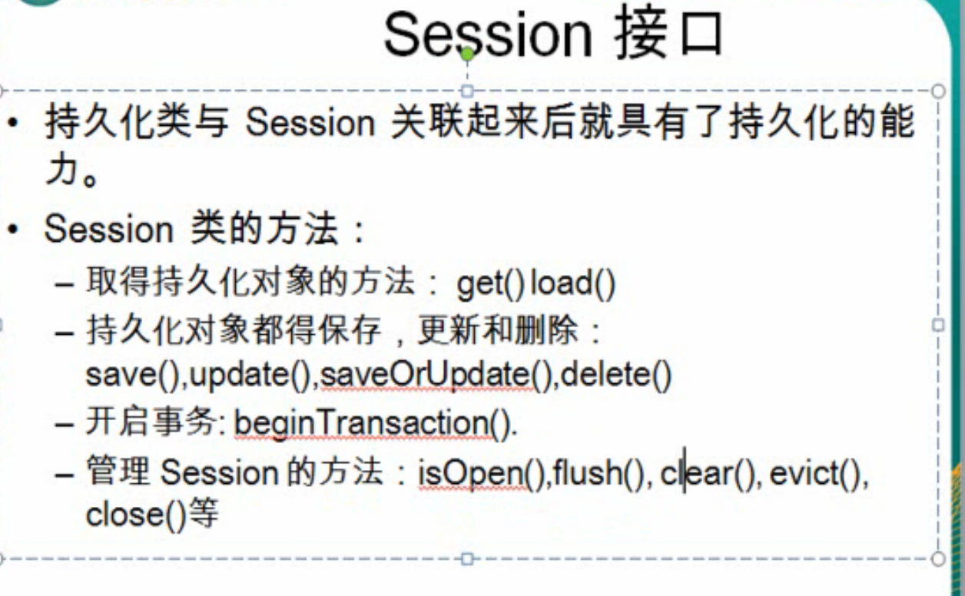

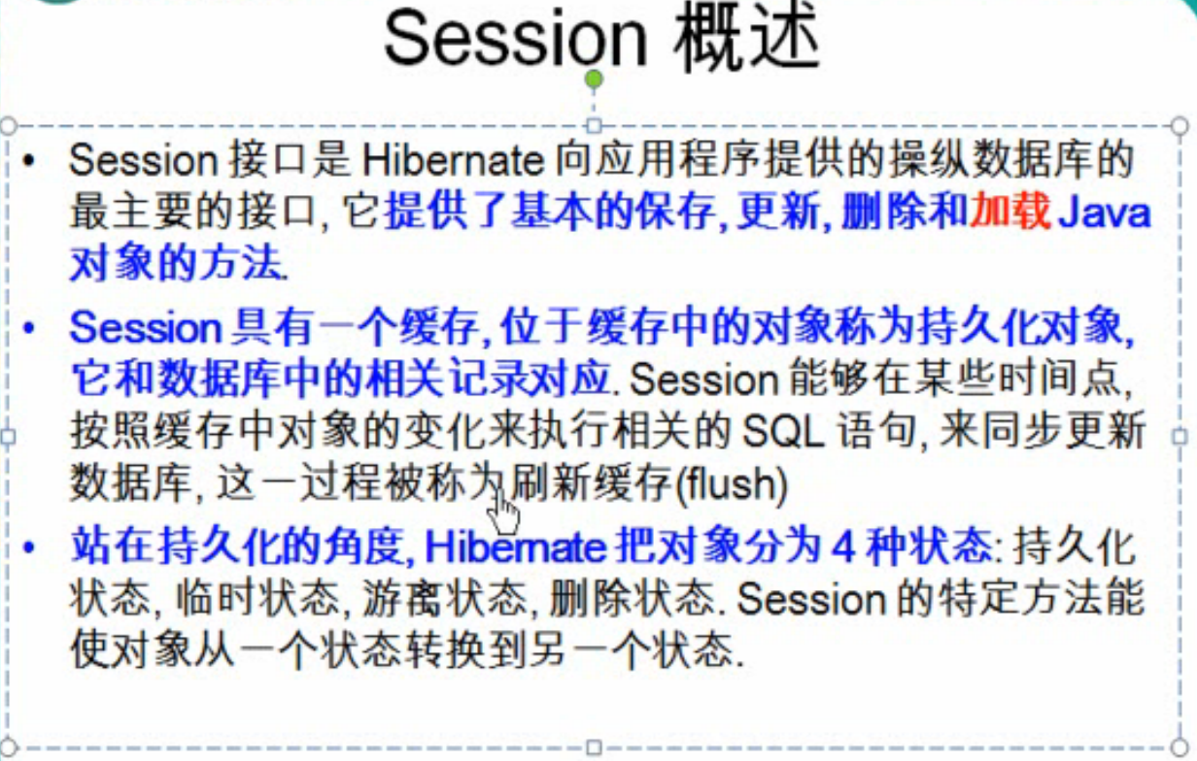

#### 1 Session缓存

操作session缓存的3个方法

##### 1 flush：

a在事务提交前，先执行session的flush方法，将缓存中的数据更新到到数据库。

b也可以显示调用session的flush方法，但如果没有提交事务，数据库中也不会更新。

##### 2 reflush

先放在缓存中，如果不refresh并更改数据库的事务隔离级别（mysql默认的隔离级别是可重复读4），如果数据库中有修改，则获得的仍是老数据。

注意:隔离级别会带来一系列问题。

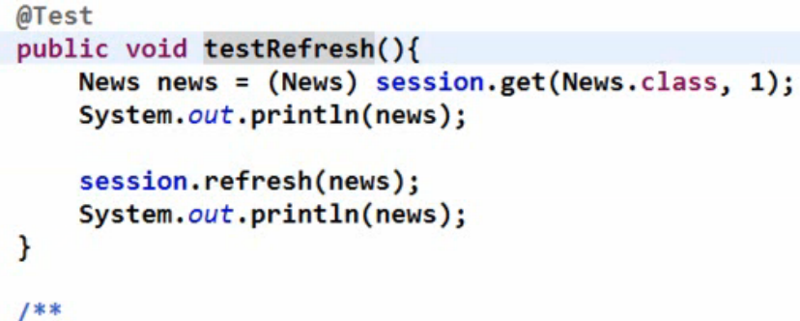

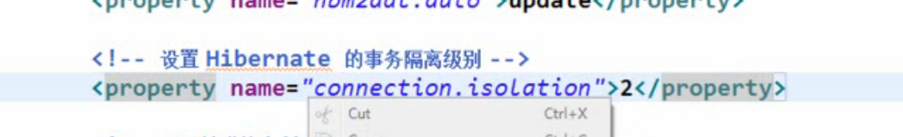

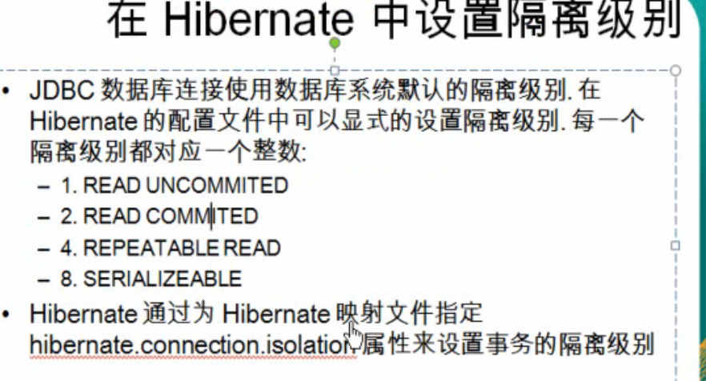

##### 3 clear

### Transaction

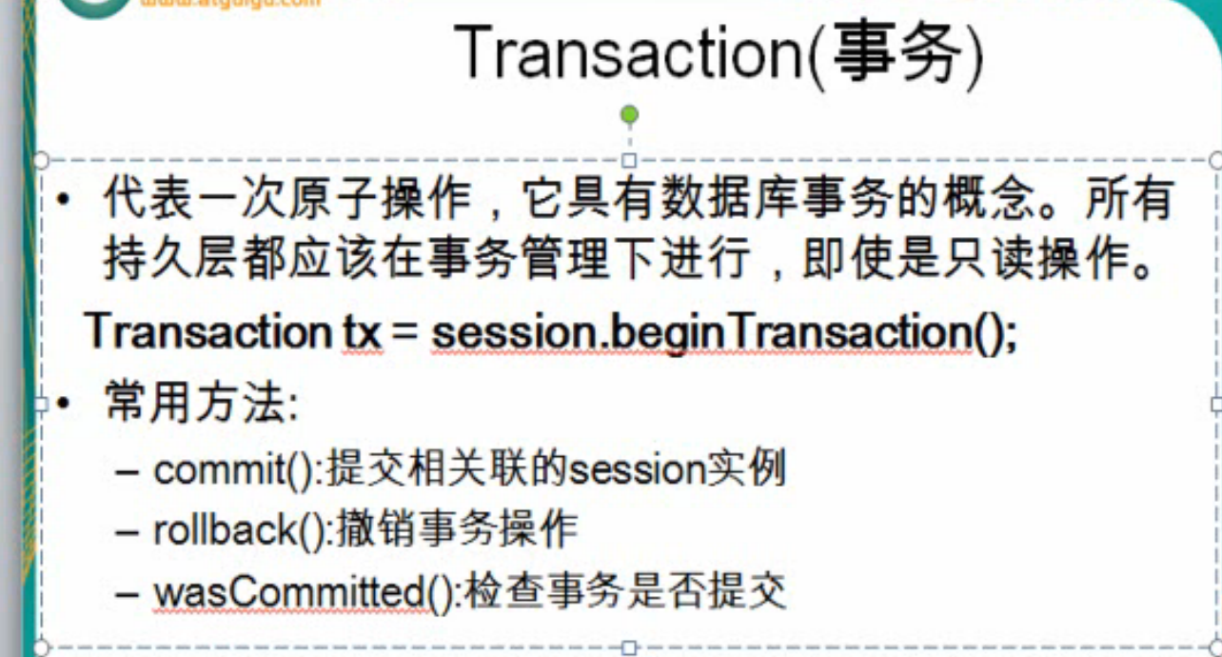

# 5 Session api

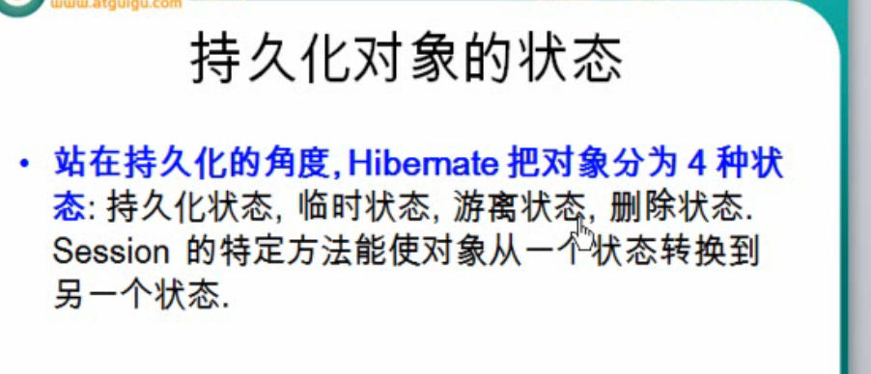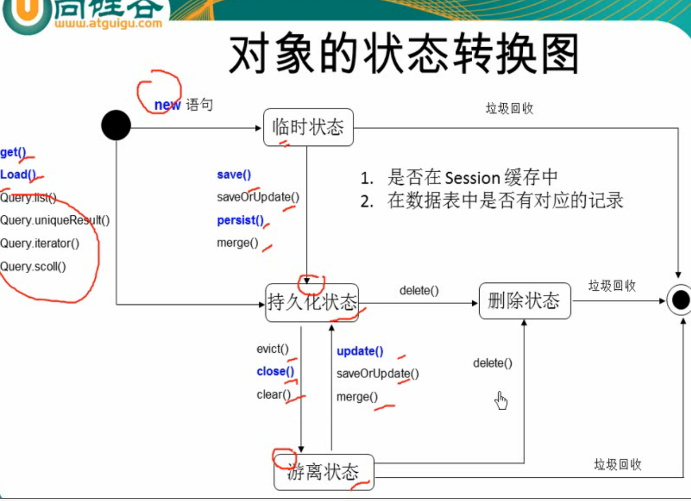

1 get和load

a get立即查询数据库；

load是延迟检索，返回代理对象，使用的时候再去检索。

b 如果表中没有记录，则get返回null，load抛出异常

c 如果session在使用查询对象前关闭

load抛出懒加载异常：LazyInitializationException

2 update

设计的核心是：session 有个缓存

a 如果先get，获得一个对象。并对对象做修改，即使不执行update方法，当 事务提交的时候，也会自动刷新到数据库中。

B 如果是新生成的一个对象，执行update，OID作为条件，其他字段比较更新。 但如果数据库中对应OID不存在，则抛出异常。

或者在缓存中有相同OID存在，则抛出异常。

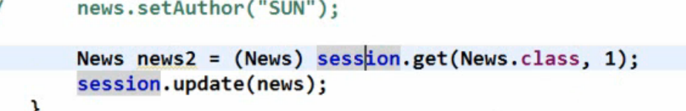

3 saveOrUpdate

是执行save还是update，要根据oid是否存在。

4 delete

根据OID进行删除；如果表中OID对应的记录不存在，则抛出异常。

# 6 内嵌了C3P0数据源

直接在配置文件**hibernate.cfg.xml**中配置即能使用。

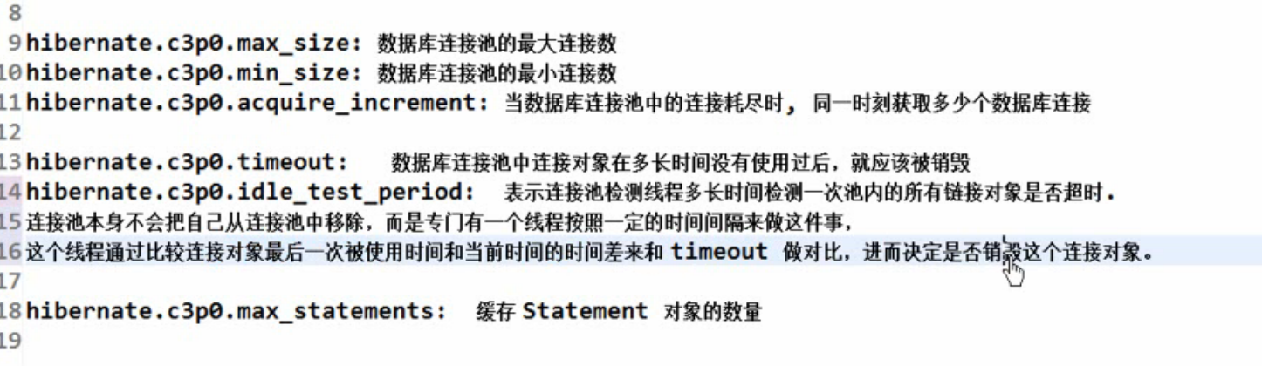

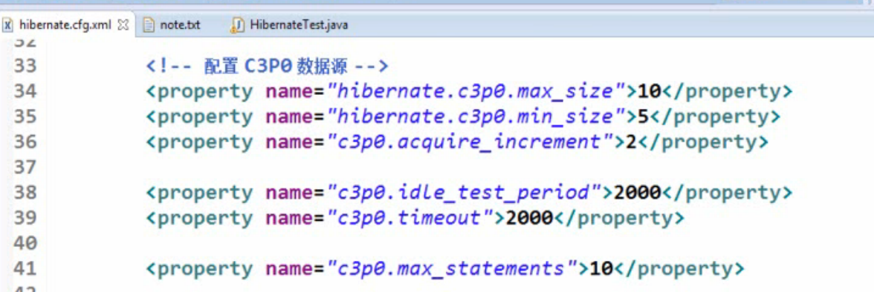

# 7 对象关系映射文件*.hbm.xml

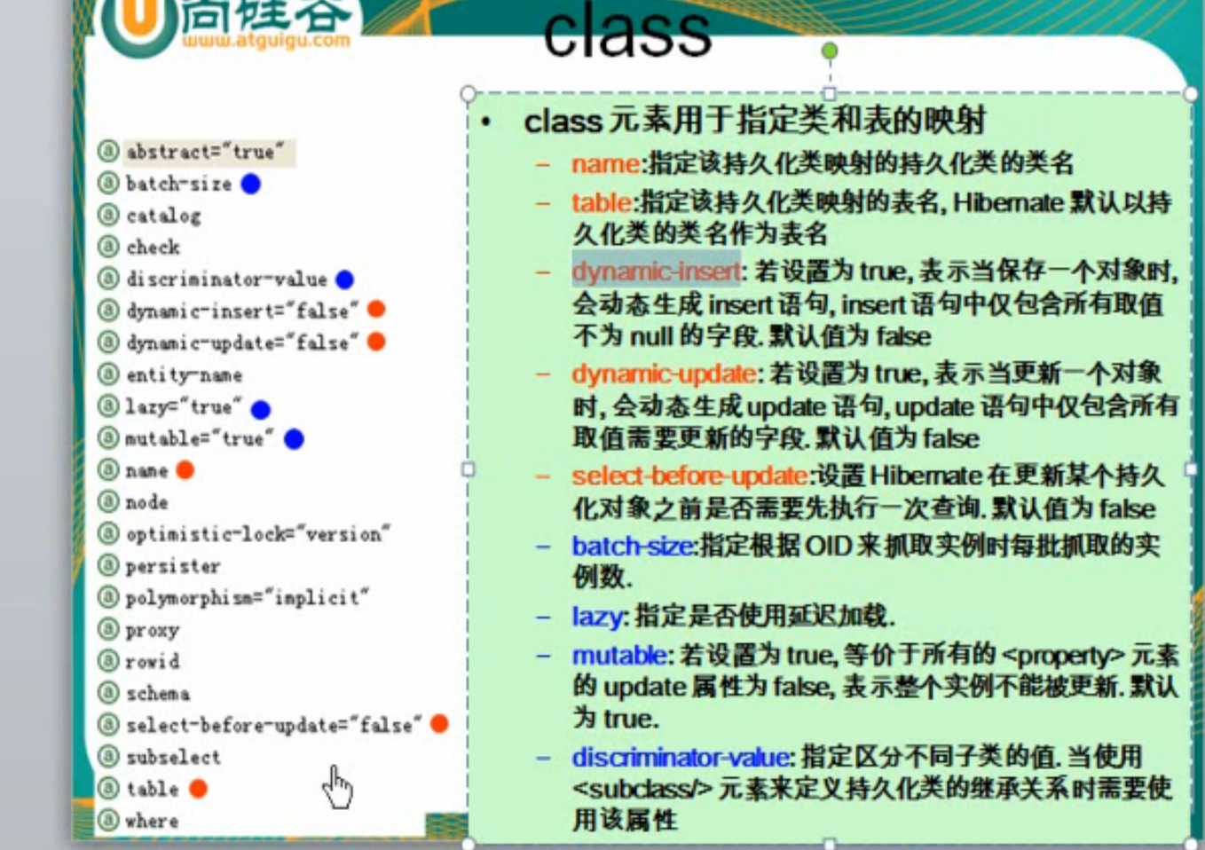

字段配置

## 1 OID 映射对象标识符： id

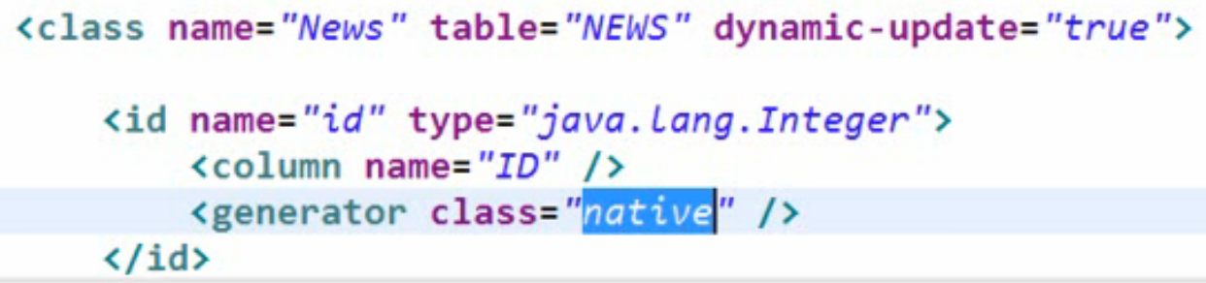

## 2 Property

column: 对应数据库中的列名

unique： 是否设置为唯一约束

update： 是否可被修改，默认为true，能修改

index： 建立索引的名字

length：长度设置

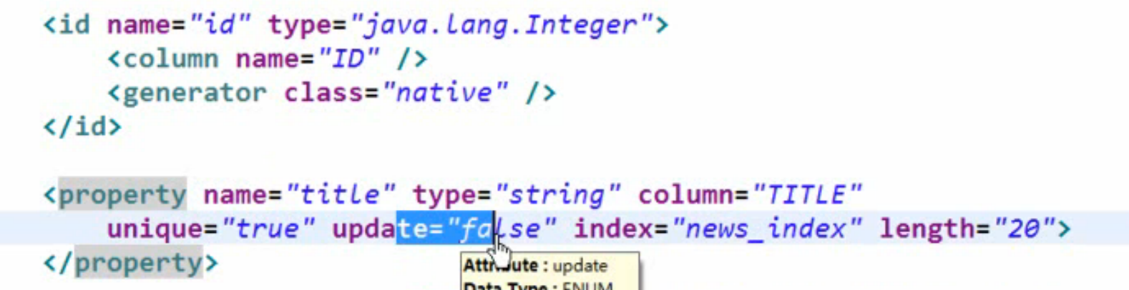

## 3 日期时间类型

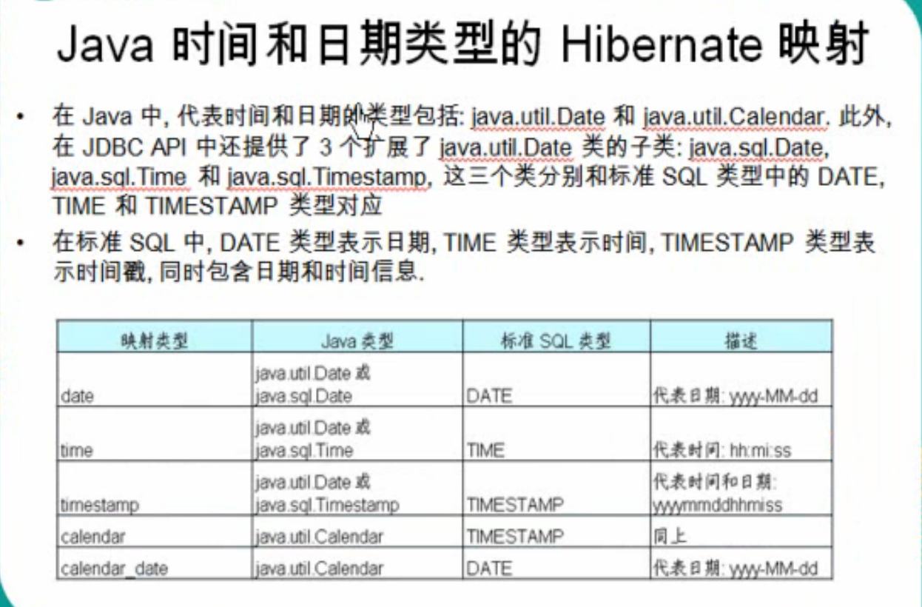

## 4 Component 组件映射

